LISTA DI CONTROLLO PER IL MODULO 05
Capacità di trattenere talenti con una gestione 4.0

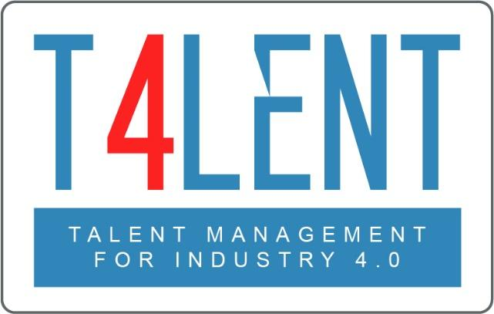
–

Project Name: Bridging the gap between VET and business: Modern talent management and analytics 4.0 for SMEs in Europe
Project Acronym: Talent 4.0
Project Number: 2018-1-AT01-KA202-039242
Lista di controllo per il modulo 05- Capacità di trattenere i talenti con una gestione 4.0
- Comprendere il concetto di saper trattenere i dipendenti in un'organizzazione
- Capire la sua importanza in termini di cultura organizzativa, sviluppo della carriera e obiettivi di allineamento dei dipendenti.
- Comprendere che saper trattenere i dipendenti è un pilastro essenziale della gestione dei talenti
- Elencare i benefici della fidelizzazione dei dipendenti per le PMI/organizzazioni.
- Comprendere la cultura dell'organizzazione
- Analizzare le diverse forme di allineamento dei dipendenti con gli obiettivi dell'organizzazione.
- Identificare i passi nella progettazione di una cultura dell'organizzazione.
- Lavorare in gruppo per sviluppare un piano di sviluppo della carriera dei dipendenti.
- Diventare consapevole dei passi che devono essere fatti per implementare un efficace piano di sviluppo della carriera.
- Comprendere l'importanza e il ruolo dei dirigenti per allineare gli obiettivi dell'organizzazione con il piano di carriera dei dipendenti.
- Familiarizzare con strumenti e metodi efficaci per perseguire con successo una forte cultura organizzativa, lo sviluppo della carriera e l'allineamento dei dipendenti.
- Lavorare in gruppo ed esplorare le domande sulla capacità di trattenere i talenti, poste nei fogli di lavoro del modulo.
- Sviluppare un ipotetico piano di sviluppo della carriera per te o per un dipendente utilizzando il modello fornito per comprendere meglio il processo e i suoi diversi parametri
- Usare i modelli forniti dal modulo per pianificare la strategia di retention per i tuoi dipendenti

Per saperne di più visita il sito
t4lent.eu

o la pagina Facebook
@t4lent.eu

